密级: 论文编号:

中国农业科学院
学位论文

论文中文题目

Title

研 究 生：×××
指 导 教 师：××× 职称
合作指导教师：××× 职称
申请学位类别：××××硕士
专业领域名称：××××
培 养 单 位：中国农业科学院研究生院

XXX年X月
Secrecy: No.

Chinese Academy of Agricultural Sciences
Dissertation

Title

农业推广硕士：Master of Agricultural Extension
农业硕士：Master of Agriculture
兽医硕士：Master of Veterinary Medicine

M.S. Candidate：
Supervisor：
Co-supervisor：
Degree：Master of ××××
Specialty:
Institute: Graduate School of Chinese Academy of
Agricultural Sciences

Month Year

独 创 性 声 明
本人声明所呈交的论文是我个人在导师指导下进行的研究工作及取得的研究成果。尽我所知，除了文中特别加以标注和致谢的地方外，论文中不包含其他人已经发表或撰写过的研究成果，也不包含为获得中国农业科学院或其它教育机构的学位或证书而使用过的材料。与我一同工作的同志对本研究所做的任何贡献均已在论文中作了明确的说明并表示了谢意。

研究生签名： 时间： 年 月 日

关于论文使用授权的声明
本人完全了解中国农业科学院有关保留、使用学位论文的规定，即：中国农业科学院有权保留送交论文的复印件和磁盘，允许论文被查阅和借阅，可以采用影印、缩印或扫描等复制手段保存、汇编学位论文。同意中国农业科学院可以用不同方式在不同媒体上发表、传播学位论文的全部或部分内容。
（保密的学位论文在解密后应遵守此协议）

研究生签名： 时间： 年 月 日

导师签名： 时间： 年 月 日

中国农业科学院
专业硕士学位论文答辩委员会签名表
论文题目
论文作者 |  | 指导教师
学位类别 |  | 领域

答辩委员 | 职 称 | 单 位 | 专 业 | 签 名
答辩秘书
论文答辩时间地点

注：第一位答辩委员为答辩委员会主席

摘 要
××××××
××××××
××××××

关键词：×××××，×××，××××，×××，××××××

Abstract
从中文摘要开始到第一章之前的页码用罗马数字单独编排
Abcdef
ghijklmn

Key words: Ad,Mn, Xdfghe, Xxx, Xxxx

目 录
页码使用Times New Roman字体

第一章 引 言 1
1.1 ×××××××× 1
1.1.1 ×××××× 1
1.2 ××××××× 1
1.2.1 ×××××× 1
1.2.2 ×××××× 1
1.3 ××××××××× 1
第二章 ××××××× 2
2.1 ××××× 2
2.1.1 ××××× 2
2.1.2 ×××× 2
2.2 ××××× 2
2.2.1 ××××× 2
2.3 ××××× 2
2.3.1 ××× 2
2.3.2 ××× 2
第三章 ×××××× 3
3.1 ×××××× 3
3.1.1 ×××××× 3
3.2 ×××× 3
3.2.1 ×××××× 3
第N章 结论与讨论 4
参考文献 5
附 录 6
致 谢 7
作者简历 8

英文缩略表
若论文中使用了大量缩略词、符号、专门计量单位等，应编成注释汇集表列于目录前。
若上述符号和缩略词在论文中使用不多，可以不设专门汇集表,但必须在论文中出现时加以说明。

英文缩写 | 英文全称 | 中文名称

页眉格式：从第一章开始书写页眉，页眉左侧为“中国农业科学院硕士学位论文”，右侧为一级标题名称；页眉下横线为上粗下细文武线（3磅）。
页眉文字：小五号，宋体，与文武线左右两端对齐

第一章 引 言

1.1 ××××××

1.1.1 ××××××
×××

1.2 ×××××××

1.2.1 ××××××
×××

1.2.2 ××××××

1.3 ×××××××××
肥料的浪费除一些不可避免的因素外，很大程度上与不合理施肥有关，例如，过量施用氮肥引发土壤酸化、板结，导致农产品品质下降，氮肥利用率低，污染地下水等问题（Peng，et al，2002；Wang，ea al，2003；郭胜利等，2003；郭胜利等，2005）。

页码使用小五号Times New Roman字体

近几年，对水稻、油菜、花生、柑橘等多种作物进行的肥料利用率试验结果表明，氮、磷、钾肥利用率分别为氮肥31%～38%，磷肥15%～23%，钾肥26%～43%（曾文根等，2012），各种作物普遍存在肥料利用率低的现象，化肥损失异常严重。

第二章 ×××××××

2.1 ×××××

2.1.1 ×××××
表2.1 不同氮处理的冬小麦地上部养分含量
处理 | 籽粒 |  |  | 植株
 | N(g/kg) | P(g/kg) | K(g/kg) | N(g/kg) | P(g/kg) | K(g/kg)
N0 | 22.05 a | 5.53 a | 6.04 ab | 4.38 a | 2.70 a | 19.36 ab
N1 | 16.23 b | 4.19 b | 5.54 ab | 3.47 b | 0.85 b | 16.25 ab
N2 | 21.88 a | 3.87 bc | 6.50 a | 5.32 a | 0.62 bc | 19.03 a
N3 | 21.89 a | 3.35 d | 4.82 b | 4.23 a | 0.39 d | 19.47 b
N4 | 21.14 a | 3.44 cd | 4.61 b | 4.85 a | 0.46 cd | 19.67 b
N5 | 22.03 a | 3.90 bc | 5.31 ab | 5.47 a | 0.72 bc | 21.01 ab
N6 | 22.38 a | 3.75 c | 5.72 ab | 4.57 a | 0.59 c | 20.86 ab
注：同列不同小写字母表示各处理间具有显著差异（P＜0.05），下同。

2.1.2 ××××

2.2 ×××××

2.2.1 ×××××
表2.2 冬小麦试验处理施肥量（kg/ha）
处理 |  | 施肥量 |  | 处理 |  | 施肥量 |  | 处理 |  | 施肥量
 | N | P₂O₅ | K₂O |  | N | P₂O₅ | K₂O |  | N | P₂O₅ | K₂O
N0 | 0 | 90 | 60 | CK1 | 0 | 0 | 0 | CK2 | 0 | 0 | 0
N1 | 60 | 90 | 60 | P0 | 180 | 0 | 60 | K0 | 180 | 90 | 0
N2 | 120 | 90 | 60 | P1 | 180 | 45 | 60 | K1 | 180 | 90 | 30
N3 | 180 | 90 | 60 | P2 | 180 | 90 | 60 | K2 | 180 | 90 | 60
N4 | 240 | 90 | 60 | P3 | 180 | 135 | 60 | K3 | 180 | 90 | 90
N5 | 300 | 90 | 60 | P4 | 180 | 180 | 60 | K4 | 180 | 90 | 120
N6 | 360 | 90 | 60 | P5 | 180 | 225 | 60 | K5 | 180 | 90 | 150

2.3 ×××××

2.3.1 ×××
×××

2.3.2 ×××

2.3.2.2 模型方程
线性加平台方程：
Y=a+bx （x＜c）
Y=P （x≥c） （公式2.1）
公式中，Y：作物籽粒产量，x：施肥量，a：截距，b：回归系数，P：平台产量，c：直线与平台的交点。
一元二次方程：
Y=a+bx+cx² （公式2.2）
公式中，Y：作物籽粒产量，x：施肥量，a：截距，b：回归系数，c：二次回归系数；最佳施氮量通过边际分析计算求出。

具体处理如下：氮用量处理，在磷钾用量分别为每公顷施90 kg和60 kg的情况下，处理间距为60 kg/ha，具体氮肥用量分别为0、60、120、180、240、300和360 kg/ha。磷用量处理是在氮钾用量分别为每公顷施180和60 kg的情况下，处理间距为45 kg/hm²，具体磷肥用量分别为0、45、90、135、180、225 kg/ha。其中，第一个处理为NPK空白小区。钾用量处理是在氮磷用量分别为每公顷施180和90 kg的情况下，处理间距为30 kg/ha，具体钾肥用量分别为0、30、60、90、120、150 kg/ha。其中，第一个处理为NPK空白小区。小区面积为100 m²（8 m×12.5 m），顺序排列，不设重复，取样时，在每个小区内各取三个样点。

第三章 ××××××

3.1 ××××××

3.1.1 ××
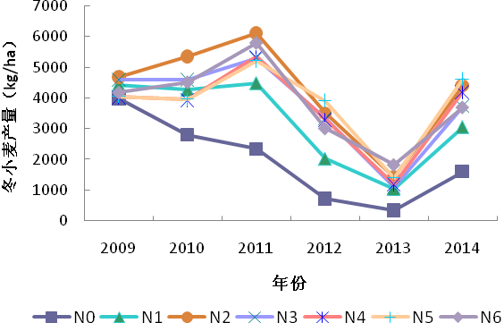
图3.1 不同氮肥处理下不同年份间冬小麦产量变化

3.1.1.1 ××××××
×××

3.2 ××××

3.2.1 ××××××
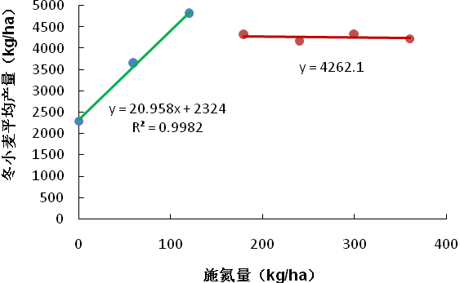
图3.2 氮用量与冬小麦平均产量的相关分析

第N章 结论与讨论

1. ×××××××

2. ××××××××

参考文献

- 李四,王五. 出版集团研究[M]. 北京: 中国书籍出版社, 2001: 179～193.
- 王五,李四,张三,等. 气候学研究的若干理论问题[J]. 北京大学学报: 自然科学版, 1999, 35(1): 101～106.
- 张三. 一种温热外敷药制备方案. 中国, 88105607.3[P]. 1989-07-26.
- 赵六. 汉语变调构词研究[D]. 北京: 北京大学, 2008.
- Bailey L.D., Effects of potassium fertilizer and fall harvests on alfalfa grown on the eastern Canadian Prairies. Canadian Journal Soil Science 1983, 63: 211-219.

参考文献编排说明：
列出作者直接阅读过、在正文中被引用过、正式或非正式发表的刊物、文献及资料。参考文献的写法应遵循国际上通用的习惯以及我国有关国家标准规定，且应全文统一，不能混用。在论文正文中引用了他人的成果必须标明出处，文中引用的所有文献标注采用“著者—出版年”制，标注内容由著者姓氏与出版年构成。若只标注著者姓氏无法识别该人名时，可标注著者姓名。例如：中国人著者、朝鲜人著者、日本人用汉字姓名的著者等。集体著者著述的文献可标注机关团体名称。引用多著者文献时，只需标注第一个著者的姓，其后附“等”字，或附之相应的词。
参考文献一律放在论文结论后，不得放在各章之后。按著者姓氏的字母顺序排列，中文在前，外文在后。
几种主要参考文献著录的格式：
期刊 | 作者. 论文题目[J]. 刊名，年，卷（期）：起～止页码.
专著 | 作者. 书名[M]. 出版地：出版社，出版年，起~止页码.
译著 | 作者. 书名[M]. 译者. 出版地：出版社，出版年，起~止页码.
论文集 | 作者. 论文题目[A]. 编者. 文集[C]. 出版地：出版社，出版年. 起～止页码.
学位论文 | 作者. 论文题目[D]. 授予单位所在地：授予单位，授予年份.
技术标准 | 发布单位. 技术标准代号. 技术标准名称[S]. 出版地：出版社，出版年.
专利 | 申请者. 专利名[P]. 国名，专利号，发布日期.
技术报告 | 作者. 文题[R]. 地名：责任单位，报告代码及编号，年份.
报纸文章 | 作者. 文题[N]. 报纸名，出版日期（版次）.
在线文献 | 作者. 文题[OL].[日期]. http://……
光盘文献 | 作者. 文题[CD]. 出版地：出版者，出版日期.
其他文献 | 作者. 文题[Z]. 出版地：出版者，出版日期.

附 录

ｘｘｘｘｘｘ

致 谢
ｘｘｘｘ

注：论文致谢的顺序依次为：导师、课题资助方、研究生院、对论文提出指导或给予支持的组织或者个人等、同事朋友家人等。

作者简历

基本情况：

姓名： 性别： 民族：
出生年月： 籍贯：
参加工作时间： 职称：
学历： 学位：
毕业院校及专业：

工作后简历：

发表论文：

1.
2.

获得荣誉：

（以上简历模板仅供参考）

论文开本及版芯说明：

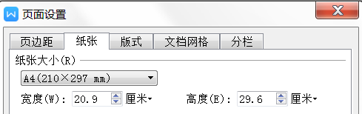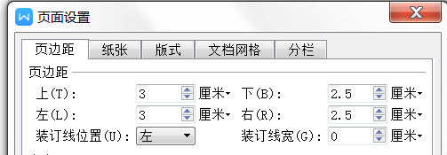

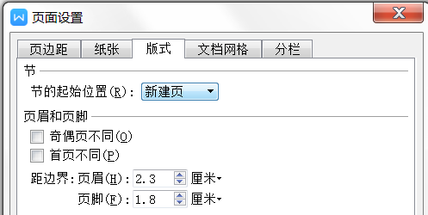

论文书脊格式：

书脊采用小三号仿宋字书写，上方写论文题目，下方写申请人姓名，距上下页边均为5cm，如下图：

页边
5cm
题
目

姓
名
5cm

页边

